סיפורו של חפץ מיוחד, העובר במשפחה מדור לדור.
החפץ בסיפור זה הינו אכן, מיוחד.
החפץ הינו חוזה. חוזה בין סבי ליאופולד גולדשמידט לבין חברת תרופות אמריקאית גדולה בשם Lederle Laboratories.
סבי וסבתי אנה וליאופולד גרו וחיו בבודפשט בהונגריה באושר ועושר. בשנת 1944 כמעט לקראת סיום המלחמה האכזרית ,החליטה סבתי, שהייתה פעילת ציון בבודפסט, שעולים לארץ. וכך עם ביתה יהודית, אימי, בזרועותיה עברו השלושה תלאות שבסיומם הגיעו לארץ. לארץ ישראל טרום הקמת המדינה. סבי ,שהיה רופא ילדים, לא קיבל מהמנדט הבריטי רישיון לעסוק ברפואה. וכך סבתי מצאה עצמה מנקה חדרי מדרגות כדי לפרנס.
לימים שסיפרה לי על שנים אילו, זה סופר באהבה ובחיוך, לא הייתה מאושרת ממנה . העיקר שאנו יהודים חיים בארץ ישראל.
באותה עת אחות סבתי עם בעלה האמריקאי שהו בקהיר בירת מצרים. בעלה היה שגריר אמריקה במצרים. ששמעו על מצבם הכלכלי הקשה הציעו ל סבא שלי , להיות רופא אוניה, על אחת מאוניות הפאר שהיו בבעלות משפחתו.
סבי בלית ברירה, כמובן מאוד שמח על ההצעה והודה לו. נסיעה כזו בשעתו לקחה חודשים רבים, אולם זו הייתה דרכו לעזור בפרנסת משפחתו.
היעד היה הנמל בניו יורק – אמריקה. היציאה מנמל יפו, ואחרי חודשים רבים הגיעו לנמל בניו יורק.
בנמל ניו יורק, לקחו אותו למעצר. לא היה בידו דרכון, הוא לא היה אזרח הונגרי יותר, ועדיין לא קמה מדינת ישראל. דרכון פלסטיני, לא היה ברשותו.
וכך בהיותו עצור ,ניתן לו לעשות שיחת טלפון אחת.
הוא נזכר שכשלמד רפואה בווינה, למד אתו בחור יהודי והם חברו ולמדו יחד. בתום הלימודים חברו נסע לחפש את עתידו באמריקה.
למזלו הגדול הוא מצא את מספר הטלפון שלו. כעבור מספר ימים החבר שעבד כרופא בניו יורק, התייצב ושיחרר את סבי ממעצר.
הפתעתו הייתה גדולה.
מה לסבי ולמעצר? רופא ילדים ששמו הולך לפניו , איש רב מעלות . חכם אדיב ותרבותי. סבי הסביר לו את מצבו החדש מאז שהגיעו הוא אשתו וילדתם לישראל.
החבר הבין היטב את המצוקה הקשה .
לאחר ימים הפגיש את סבי עם נשיא חברת תרופות גדולה וידועה בארצות הברית, עימם עבד.
Lederle Laboratories
30 Rockefeller Plaza
New York
הם מצידם כמובן התרשמו לעין ערוך מהמפגש ,שבסיומו נתנו לסבי חוזה ארוך טווח לשווק ולהפיץ את התרופות של החברה שלהם לפלשתינה דאז, וכל המדינות השכנות סביב מדינת ישראל.
סבי שהיה רופא ילדים, אך לא איש עסקים, הודה להם. הבין את גודל המעמד והיקף החברה והעסק שהוצע לו.
לקח שוב מספר חודשים והוא חזר לארץ.
מדינת ישראל קמה ב1948.
הורי התחתנו שנתיים לאחר מכן. אחרי היכרות קצרה בצבא האהבה פרחה.
ביום נישואיהם נתן סבי לאבי את החוזה.
"אין בידי לתת לך מאומה. באנו לארץ חסרי כל. אנו בונים לנו חיים חדשים ,יום יום, בעבודה קשה.
אולם, יש בידי חוזה אשר מקנה לי זכות למכור תרופות, של חברה אמריקאית מאוד גדולה, בפלסטלינה בירדן לבנון תורכיה. באם הינך חפץ - זה שלך. "
אבי לקח את החוזה והשאר היסטוריה משפחתית מרתקת.
אבי הקים חברה עסקית גדולה ומרשימה.
חלק גדול מהתרופות של מדינת ישראל שמגיעים לארץ, מקנים בריאות טובה, הקלה במכאובים חיסונים שונים ,מכשירים רפואיים, מגיעים בזכות אותו חוזה ראשוני שסבי ליאופולד גולדשמיט ז"ל הביא מאמריקה. ובלי כל ספק בזכות עבודה קשה ואינה מתפשרת יומיומית של בני המשפחה. רעיון זה של עבודה קשה , עובר במשפחתנו מדור לדור. השכלה גבוהה, עבודה קשה מקנים הצלחה.
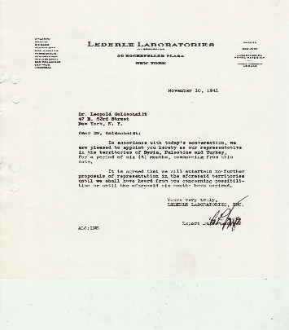
להלן החוזה המקורי שנחתם בין סבי לחברת התרופות

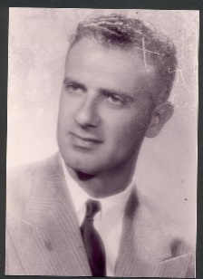 אבי הנרי צבי שראל ז"ל.

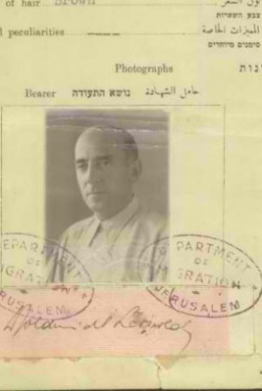 סבי ליאופולד (ליפי) ז"ל. 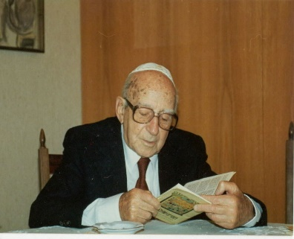 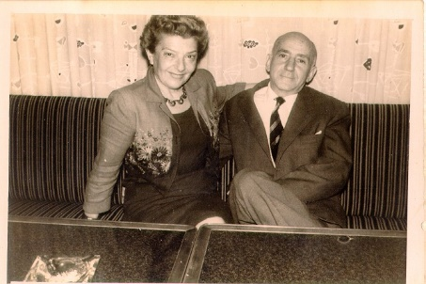 סבי ליאופולד גולדשמידט וסבתי, אשתו, חנה גולדשמידט, מיירוביץ מהבית. בדירתם בתל אביב.

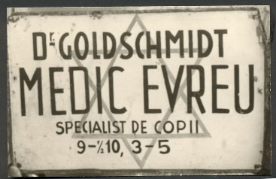 לוחית הברונזה שמסמנת שגר כאן רופא ילדים על ביתו של סבי בבודפסט. הנאצים סימנו את הלוחית במגן דוד ואסרו עליו לעבוד.
סבי סבתי וילדתם, אימי ערב היציאה מבודפסט לארץ.

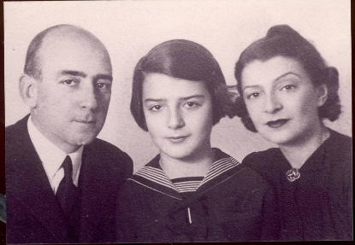
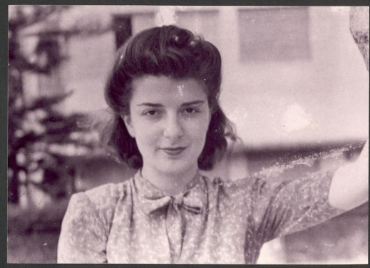 אימי, יהודית שראל – גולדשמידט, היפיפייה , בצעירותה בארץ.

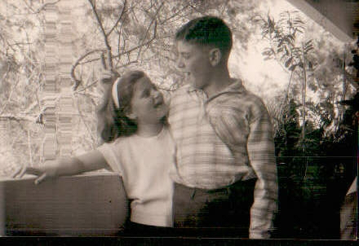 אחי רון ואני בילדותינו.

